修订记录：
20180330 | 1：创建

专利申请技术交底书

公司编号
发明名称 | 一种数据库批量操作风险防范的方法
申报单位 | 联动优势电子商务有限公司
申报类型
发明人 | 白辰曦、姜涛、黄瑞、张桓齐
技术联系人以及联系方式

注意事项
1．技术联系人应为深入了解本申请提案技术方案的技术人员，如交底书撰写人，负责向专利审核人员和代理人解释技术细节、修改交底书、审核申请文件等工作, 请务必填全技术联系人的姓名、E-mail、手机。
2．请按照技术交底书模板逐项填写，除交底书第八部分为可选项外，其他均为必须填写的内容。填写不全的专利申请提案不予立案。
3．专利申请不要求已具体实现或实施，形成完整的技术方案即可提交申请，特别是需要向合作方公开、向标准提案或以其他方式公开的重要技术构思应在公开前尽早申请。
4．技术交底书文件命名要求：公司（科技或电商）-日期-专利名称-姓名-部门，例：科技-20170808-一种短消息群发方法-张XX-技术发展中心
5. 背景技术和详细技术方案，一定要写的全面、清楚。
6. 英文缩写有中文译文和英文原词，最好在术语解释部分给出。
7. 全文对同一事物的叫法应统一，避免出现一种东西多种叫法。
8. 应该阐述发明目的是通过什么技术方案来实现的，不能只有原理，也不能只做功能介绍。

技术领域
本发明涉及数据库性能监控领域，具体地，涉及一种基于数据库日志收集分析防范大量行锁导致数据库性能问题的检测方法。

技术背景（待解决的技术问题）
互联网时代，业务应用程序通过对数据的处理解决了人类方方面面的问题。业务初始，数据量较小，所以对数据库的批量更新和删除操作都能够在瞬间完成，不会造成较大的影响。但是随着应用在生产上运行时间的增长，数据库中存储的信息量越来越大，许多数据表中都积累了海量的数据。在此场景下批量操作语句就可能对数据库造成致命的危害，比如一条简单的update语句在没有主键作为检索条件的情况下，一次性就可能更新成千上百万的数据，带来大量的io、内存、cpu的消耗，影响数据库处理响应速度；如果遇到事务执行失败，也会产生大量的回滚信息，更加消耗系统资源降低性能；更有可能触发某些数据库的自我保护，将大量的行锁升级为表锁（比如DB2的lock escalation），导致其他SQL无法执行，造成生产事故。此外，为了保障生产数据的安全，生产数据库中数据的情况是封闭的，批量操作影响的范围在长时间没有人监控梳理的场景下，就会变成一颗定时炸弹，在数据累计到一定大小时爆发出来，因此一个有效的风险防控手段显得至关重要。

现有技术的缺点及本申请提案要解决的技术问题
现有的技术方案包括：
方案1：在数据库执行过程中通过判断SQL执行影响行数，当影响行数超过阈值则直接force应用连接；
方案2：通过数据库执行计划，判断SQL执行影响行数；

现有的技术方案的缺点：
方案1的缺点：在SQL执行过程中进行影响行数的判断，属于事中处理，force断开应用连接后， redo和undo操作会产生大量回滚信息，更加加重了数据库的压力，降低了数据库的处理能力；
方案2的缺点：采用执行计划去预判影响行数的前提是要收集统计信息，通过对表中数据的采样来进行统计，所以对于数据量较大的表，统计信息采样会造成严重的失真，因此该方法在数据量大的情况下无法正确的预判SQL指令的影响行数。

本方法主要通过对数据库执行日志进行收集，通过数据分析将可能导致大量行锁的sql语句鉴别出来，提前预警进行风险防范和控制；

本申请提案的技术方案的详细阐述
批量操作是数据操作的常用方式之一，针对对于影响数据较小的场景，批量操作给数据库更新带来的便捷。但是随着业务的长期发展，数据的不断增长，批量更新的数据范围会随着业务增加越来越大，成为数据库的隐患。本方案通过对数据库执行日志进行采集分析，定期判断可疑SQL的影响行数进行风控预警，具体步骤如下：

步骤1：通过日志采集模块获取数据库执行日志信息，并将日志信息传递给日志分析模块；
步骤2：日志分析模块通过分析日志，过滤出包含批量操作的执行语句；
步骤3：日志分析模块将获取的批量操作语句存储在存储模块中；
步骤4：数据监控模块定期从存储模块中获取批量操作语句，并对批量操作语句执行影响行数分析，当影响行数超过一定阈值则禁止执行并风控预警。

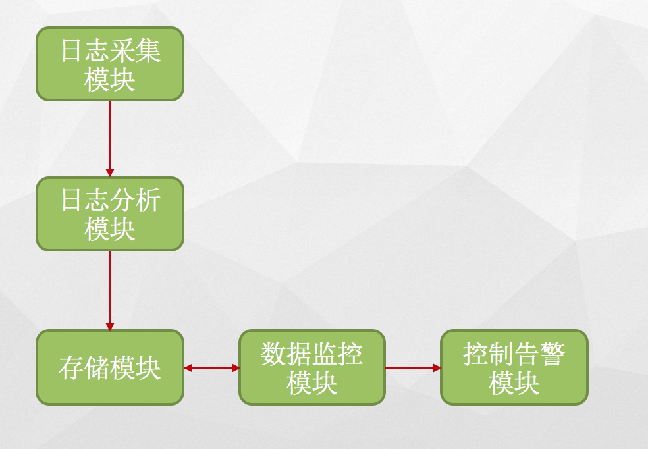

举例说明：
- 日志采集模块获取到表A的更新语句（如下），送给日志分析模块进行分析：
UPDATE A SET col_name1=value1,col_name2=value2,… WHERE conditions

- 日志分析模块获取A表的主键和唯一索引等信息；
- where子句中如果包含主键或者唯一索引，那么该SQL一次只能影响一条数据，判定此SQL安全；如果缺少where子句或者where子句中没有唯一限定条件则判定该SQL为批量操作SQL，存在一定的风险；
- 将存在风险的批量操作SQL语句存储到存储模块中；
- 数据监控模块从存储模块中获取受监督的SQL，定期判断批量操作SQL的影响条数，比如，每隔一段执行执行如下语句，此语句中的where子句等同于update中的where子句
SELECT COUNT(*) FROM A WHERE conditions

7）当判断影响行数大于安全阈值则禁止其执行并发出告警；

优化：
- 可以根据日志分析模块中判断的某表数据增长速率来调控监控定时的频率，对于数据增长较快的表（即短时间内检测到有大量insert语句的表），监控频率要更加频繁；
- 可以通过SQL白名单，对于一些业务中必然且安全的批量操作SQL进行白名单设置，不做监控；

本申请提案的关键点和欲保护点

本申请提案有何技术优点
- 通过系统自动判断风险并规避数据库操作风险；
- 不受数据库类型影响，在变化数据库后，监控程序不需要调整；
- 非入侵试监控，不需要改造代码，而是通过监控日志达到监控目的，降低维护要求；
- 事前告警，避免批量操作大量数据导致数据库性能下降，甚至锁表；

其他有助于理解本申请提案的技术资料
锁升级（lock escalation）：是数据库的一种作用机制，为了节约内存的开销， 其会将为数众多并占用大量资源的细粒度的锁转化为数量较少的且占用相对较少资源的粗粒度的锁，多数情况下主要指将为数众多的行锁升级为一个表锁。

